Практика 5: IoT и модели M2M в финансах и логистике.
Функциональная диаграмма и прототип дистанционного управления климатом/техпроцессом
Демо‑проект для учебных целей (HVAC/холодовая цепь/камеры хранения).

1. Цели
• Спроектировать M2M‑модель: датчики/актуаторы → шлюз/ПЛК → брокер → приложения/ERP/WMS.
• Реализовать прототип обмена (Modbus→MQTT) и контур управления (setpoint/feedback).
• Отработать KPI и экономику: энергозатраты, снижение брака, реакция на аварии.

2. Функциональная диаграмма
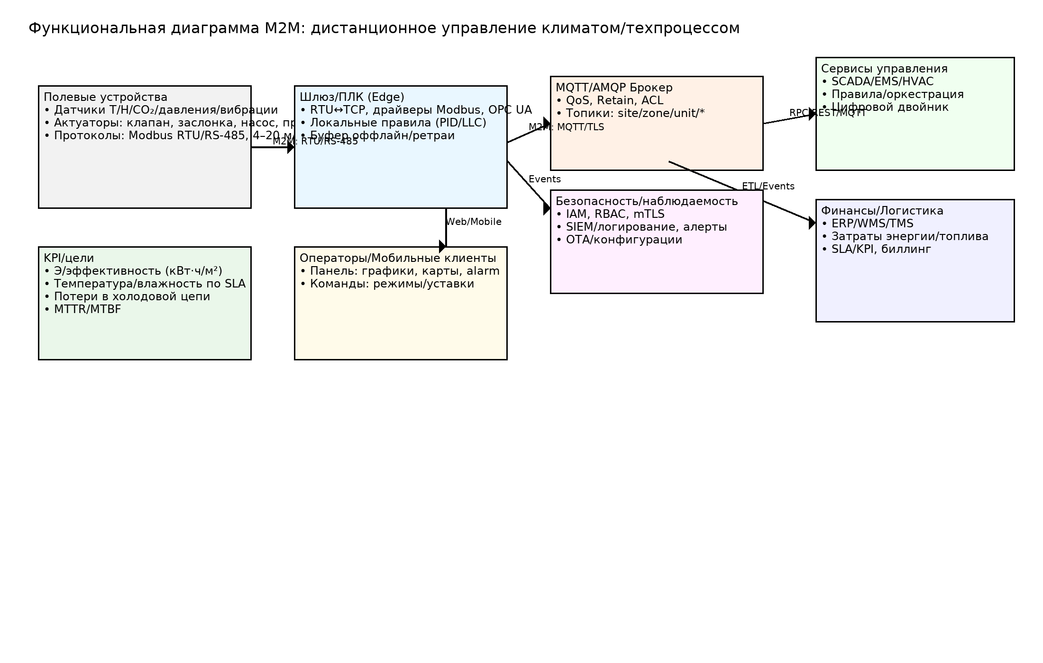
Рис. 1. Полевой уровень (датчики/приводы) — шлюз/ПЛК — брокер — сервисы управления — интеграция с финансами/логистикой.

3. Топики и адресация (пример)
MQTT (QoS 1):
• site/{site}/zone/{zone}/telemetry → { "t": 3.8, "h": 72, "co2": 800, "fan": 1, "ts": 1737220000 }
• site/{site}/zone/{zone}/command → { "setpoint_t": 4.0, "mode": "eco" }
• site/{site}/zone/{zone}/alarm → { "code": "T_OVER", "value": 9.2 }
OPC UA/Modbus (edge): адреса регистров держим в карте тегов, единицы измерения — SI.

4. Практическое задание (вариант без «железа» и с «железом»)
A) Без «железа» (быстрый старт):
1) Поднимите MQTT‑брокер (Mosquitto).
2) Напишите/возьмите симуляторы: публикация температуры/влажности/CO₂ и приём команды setpoint (можно Node‑RED или Python).
3) Реализуйте простую логику: если t>SP+Δ → включить вентилятор/холод; если t<SP−Δ → выключить.
4) Постройте панель (Node‑RED Dashboard/Streamlit): графики T/H/CO₂, индикатор режима, кнопка установки уставки.
B) С «железом»:
1) ПЛК или ESP32 с модулем реле и датчиком (DHT22/DS18B20/Modbus‑датчик температуры).
2) На шлюзе: Modbus‑мастер (pymodbus/Node‑RED) ↔ MQTT. Управление реле по команде с брокера.
3) Добавьте защиту: ACL, пароли, при желании — mTLS.

5. KPI и экономика
• Энергозатраты: кВт·ч/сутки на зону и на 1 м²; бенчмарк до/после внедрения — снижение ≥10–20%.
• Качество: доля времени в допустимом коридоре (например, +2…+8°C) ≥ 98%.
• Логистика: число случаев выхода за режим в холодовой цепи, время реакции (MTTA), время устранения (MTTR).
• Финансы: ориентировочный эффект — (снижение потерь/брака + экономия энергии) − OPEX облака/связи.

6. Тест‑план
1) Функциональность: изменение уставки → корректное переключение актуатора и стабилизация температуры на SP±Δ.
2) Отказы связи: отключить брокер на 1 минуту — оффлайн‑буфер на шлюзе; после восстановления — догрузка данных.
3) Безопасность: аутентификация к MQTT, проверка прав по топикам; журналирование команд и телеметрии.
4) Нагрузочные: 1000 сообщений/мин — отсутствие потерь (QoS 1, ретраи).

7. Что сдавать
• Скриншоты панели/графиков, дамп MQTT, описание карты тегов, отчёт по KPI (до 2 стр.).
• Архив с кодом симуляторов/скриптов (или проект Node‑RED) и экспортом дашборда.

8. Идеи расширений
• Модель предиктивного управления (MPC) на шлюзе; прогноз температуры по ARIMA/ML.
• Интеграция с ERP/WMS/TMS: события «выход за режим» → тикет/заказ наряда, расчёт штрафов по SLA.
• Цифровой двойник: тепловая модель камеры/зоны и автоматический подбор SP для минимизации кВт·ч.

